Консультация для родителей
«Зимние игры и забавы».

В отличие от нас, взрослых, дети обожают зиму. Зимние развлечения не только доставляют детям необыкновенную радость, но и приносят пользу для здоровья. Пожалуй, никакое другое время года не может их порадовать таким большим разнообразием игр и развлечений на свежем воздухе. Зимние игры, безусловно, идут на пользу малышам. Прогулка зимой – это чаще всего активный и подвижный отдых, она почти всегда связана с разнообразными занятиями.

Игра в снежки.
Самая известная, наверное, уличная зимняя игра – это игра в снежки! Можно играть поодиночке, а можно играть командами, или защищать построенную крепость. А можно выбрать определенную цель на стене или на дереве и кидать снежки в нее.

Катание на санках.
Чтобы зима для малыша не прошла даром, ему обязательно нужен "транспорт" для катания с гор и обычных прогулок. Это могут быть санки или ледянка. В последнее время стало распространено такое зимнее развлечение, как тюбинг. Это своего рода тоже санки, которые используются для катания с больших и длинных спусков.
Безопасность! Перевозить ребёнка через дорогу можно только в санках, которые толкаются перед собой. Если у них имеется только веревка-буксир, то малыша необходимо вынуть. Кататься на санках с горки нежелательно. На тюбинге возможно возникновение опасных ситуаций по причине высокой скорости.
Катание с горки.
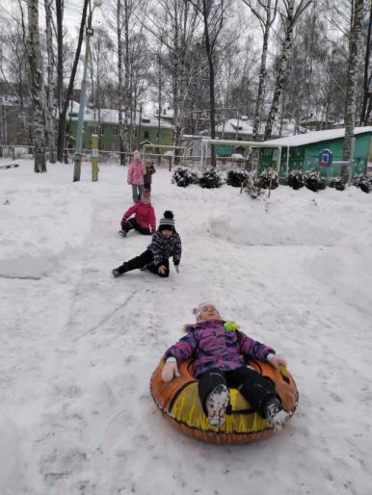
Катание с ледяной горки - одно из любимейших детских забав зимой. Правда, многие малыши до определенного возраста боятся кататься на горке, примерно до 3,5-4 лет, но если взять с собой маму или папу, то не так страшно! Полюбив это занятие, детишки готовы кататься с горки до бесконечности и не хотят уходить от нее домой. Одежда должна быть не промокаемой, иначе уже через 20 мин. придется идти переодеваться.
Безопасность! Объясните малышу заранее, что на горке надо соблюдать дисциплину и последовательность. Вам необходимо самим убедиться в безопасности горки, поэтому перед катанием внимательно изучите местность. Спуск не должен выходить на проезжую часть, а малышей лучше катать с маленьких пологих снежных горок, причём в немноголюдных местах и при отсутствии деревьев, заборов и других препятствий.

Лепка снеговика.
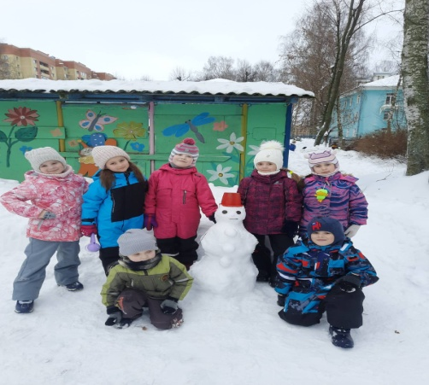
Самый простой снеговик состоит из трёх снежных шаров. Дальше украшаем его. Вот здесь фантазии нет предела: руки - палочки, еловые веточки, нос - морковка, в роли шляпы может выступить ведро, тарелка, любой ненужный головной убор. Для украшения пойдут пуговицы, ленты, тесьма. А что, если слепленного снеговика раскрасить яркими красками? Снеговик-раскраска никого из детей не оставит равнодушным! Перемешиваем краску с водой. Разливаем полученный раствор по пластиковым бутылкам. В каждой крышке делаем по нескольку отверстий и закрываем ими бутылки. Можно также использовать насадки с пульверизатором. И так, начинаем: покажите детям, как пользоваться бутылками – как их направлять и с какой силой нажимать, чтобы жидкость резкими струями лилась сквозь дырочки, и чтобы спрей разбрызгивал краску. Начните с рисования глаз, бровей и губ снеговика, затем можно «одеть» его во что-нибудь нарядное и яркое. Цветной краской можно просто рисовать по снегу.
Постройка снежной крепости.
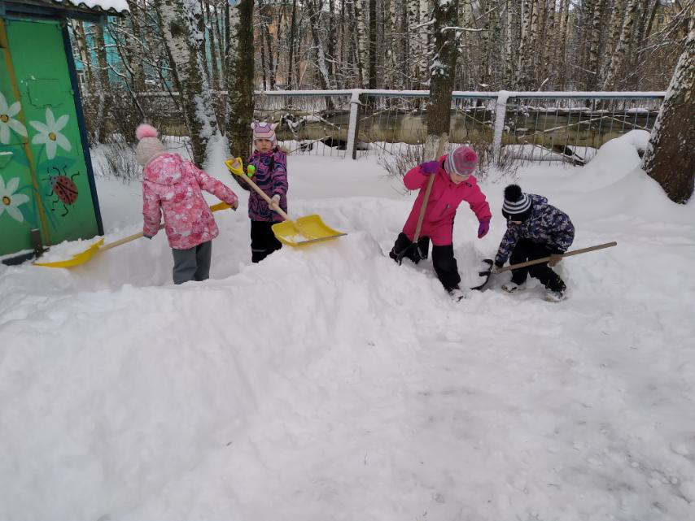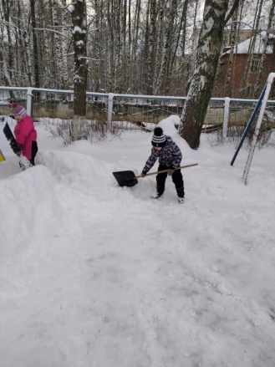
Отличное занятие для детей любого возраста. Строить крепость можно при помощи ведерка и лопаток, или же из больших снежных шаров. Крепость можно построить не только из снега, лед тоже подойдет. Если вы за городом и у вас много чистого снега, то можно попробовать слепить иглу. А попутно рассказать малышам, зачем строили такие дома и где в них жили.
«Кошки - мышки» в лабиринте.
В снегу заранее протоптать (или нарисовать) узкие, переплетающиеся дорожки - лабиринт. Один из участников («мышка») встает в начале лабиринта, второй («кошка») на три - пять шагов дальше. Задача «кошки» догнать «мышку», пока та не выбежала из лабиринта. Игра начинается по команде ведущего «МЯУ!»
Рисунки на снегу.
Взяв палочку, на снегу можно изобразить причудливые картины. Детки постарше способны самостоятельно придумывать сюжеты и рисовать, а малышам понравится дорисовывать недостающие детали (лучики для солнышка, волны для рыбки). Если заранее принести из дома бутылочку с подкрашенной водой, то ваши рисунки будут яркими и красочными. Ни один прохожий не пройдет мимо!
Игра «Следопыты».
Замечательная игра для знакомства с окружающим миром. Для начала — найдите картинки со следами на снегу всевозможных животных. Когда изучите их — отправляйтесь на прогулку. Отлично, если будет возможность погулять по лесу на даче. И если вам повезет, тогда вы сможете увидеть следы зайца, белки, птиц или даже лисы.
Помощник.
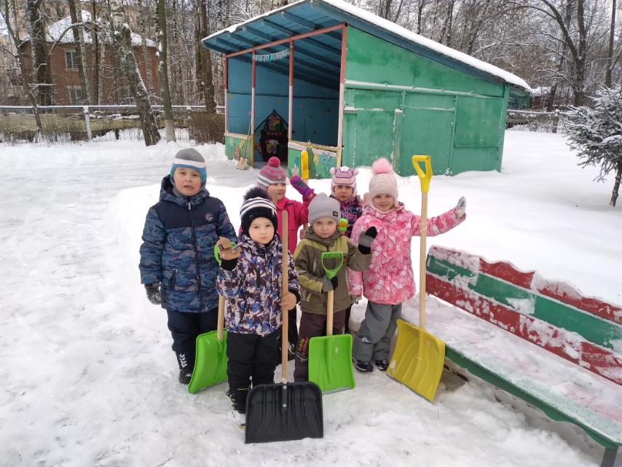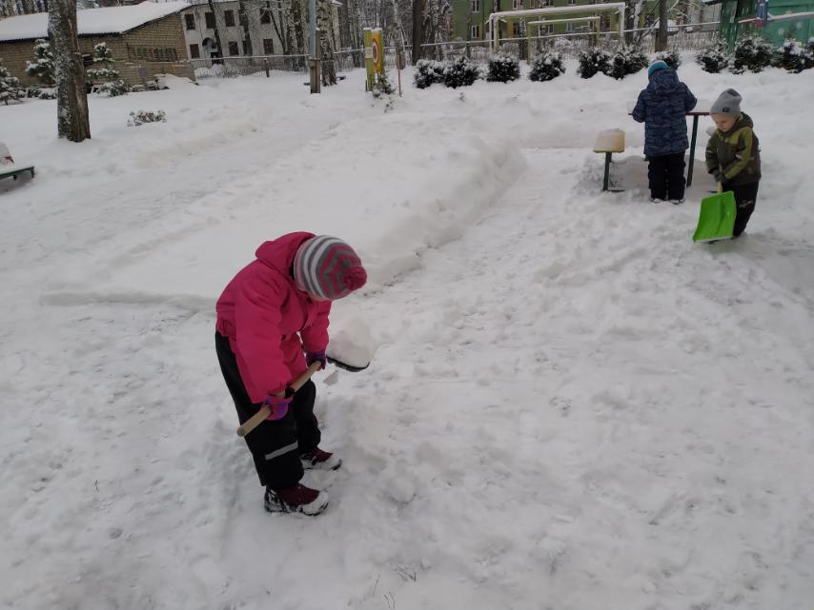
Зима - время не только развлечений, но и работы по чистке от снега (крыльца, двора, машины и так далее). Вы можете привлечь своего малыша к труду, выдав ему лопату соответствующего размера. Главное - показать пример и делать все с удовольствием и улыбкой на лице. Тогда в будущем эта работа будет ассоциироваться у ребенка только с положительными эмоциями, и он с радостью будет вам помогать.
Снежные краски

Для разнообразия снег можно сделать цветным. Для этого возьмите полстаканчика воды и добавьте туда краску. Дайте ребенку несколько таких стаканчиков с разными красками. Разбрызгивая краски на снег или наполняя им стаканчики, он получит подкрашенный снег, из которого можно делать шарики, разные фигурки.
Это очень удобный момент познакомить ребенка с особенностями цветовой гаммы. Дайте малышу стаканчики с красной и желтой красками, и пусть он выльет половину каждой краски в стаканчик со снегом. Полученный раствор помешайте ложкой, и вы увидите, в каком восторге будет ребенок, когда он поймет, что, соединив красную и желтую краски, можно получить оранжевый цвет.
С помощью обычной пипетки и подкрашенной воды можно рисовать картинки на снегу.
Снежная крепость
Дети любого возраста с радостью увлекаются постройкой снежных крепостей. Нам не раз приходилось наблюдать, как безумно счастливые мальчишки целый день напролет проводят за постройкой своих "грозных" крепостей. Ваша задача - проследить за тем, чтобы сооружение крепости началось в тихом месте, где у нее будет шанс сохраниться в течение нескольких дней, а не где-нибудь на дороге или у крыльца дома. Предложите вашим снежным архитекторам такое место, куда меньше попадают прямые солнечные лучи, иначе цитадели будет грозить опасность слишком быстро растаять.
При постройке крепости некоторые дети любят использовать ведерко, набивая в него снег; другие, чтобы построить стенку, делают большие снежные шары и, спрессовывая, кладут их один на другой; иные же просто прыгают в середину сугроба, прорывая в нем ходы, и там прячутся.
Крепость можно построить не только из снега, но и изо льда.
Кто дальше?
Игроки становятся в шеренгу, в каждой руке у них по снежку. По команде взрослого «Бросай!» - все одновременно стараются бросить снежок как можно дальше по направлению к забору, дереву или другому ориентиру. Чей снежок пролетит дальше других, тот считается выигравшим.
Различные подвижные игры на свежем воздухе (а это и катание на санках, игра в снежки, «ваяние» снеговиков и снежных фигур) вносят разнообразие в каждодневные прогулки и очень нравятся детишкам. Когда ребенок на улице занят активными действиями, то продолжительность прогулки может быть увеличена. Согласитесь, что и сами родители, играя вместе с ребенком в подвижные игры на свежем воздухе, не заметят, как быстро прошло время, да и не замерзнут, так как им не придется стоять на месте, наблюдая, как играет мама и папа. Для этого необходимо соблюсти некоторые правила при прогулке с детьми:
- не предлагайте игр и забав, где нужно долго и интенсивно бегать (чтобы дети не вспотели);
- в игре не должно быть трудновыполнимых движений;
- игры со снегом следует проводить в тёплую погоду, когда снег мягкий;
- для игр со снегом рекомендуются непромокаемые варежки;
- зимние игры, забавы, развлечения проводятся на утрамбованной площадке;
После активного движения необходим небольшой отдых. Можно предложить отгадать загадки:
Какой это мастер
На стёкла нанёс
И листья, и травы,
И заросли роз (Мороз)
Обгонять друг друга рады.
Ты смотри, дружок, не падай!
Хороши они, легки
Быстроходные (Коньки)
Взял дубовых два бруска,
Два железных полозка,
На бруски набил я планки,
Дайте снег, готовы (Санки)
Ног от радости не чуя,
С горки снежной вниз лечу я!
Стал мне спорт родней и ближе.
Кто помог мне в этом? (Лыжи)
Играть в зимние развлечения можно во дворе или в лесу, днём или вечером, с друзьями и с родителями. Самое главное для таких зимних подвижных игр - это пусть даже небольшая детская компания и хорошее настроение, а также готовность к валяниям в снегу, которые неизбежно сопровождают все зимние игры. Эти игры специально для активных детей и заинтересованных родителей. . Главное – больше фантазии и поменьше лени – и зима станет поразительно веселой и запоминающейся для Вашего ребенка!

Воспитатель: Торопова С.Н.

